# UE5_Lyra学习指南_071_动画资产概览

本文章仅为小刚-B站课堂-虚幻引擎视频课程Lyra-精讲的演讲手稿.
本套课程链接:
[UE5]虚幻引擎游戏案例Lyra精讲
https://www.bilibili.com/cheese/play/ss112001159
前置课程链接:
[UE5]虚幻引擎UEC++从基础到进阶
https://www.bilibili.com/cheese/play/ss28043
文章内容由小刚撰写,采用了以下多种方式:
1.口述转文字
2.AI重构
3.参考引擎源码
4.Lyra工程源码
5.结合社区论坛各位大佬的解析

参考文献
为角色和对象制作动画

概述
注意!小刚并非专业的动画TA.关于Lyra的Locomotion动画系统的讲解仅供参考!

此处提一下,关于如何学习一个虚幻引擎新技术.

(不建议在第一时间All in 新技术哈)

一般官方会定期发新闻通告,举办技术分享大会,分享官方Demo.

这些新特性会在源码引擎看到相关代码,同时YouTube,EDC上也会有老外分享研究.

进一步,就会有官方文档,官方Demo.

接着,就会有Demo的拆解分析视频.

再往后就有系统性的教程.

蓝图概览

网格体
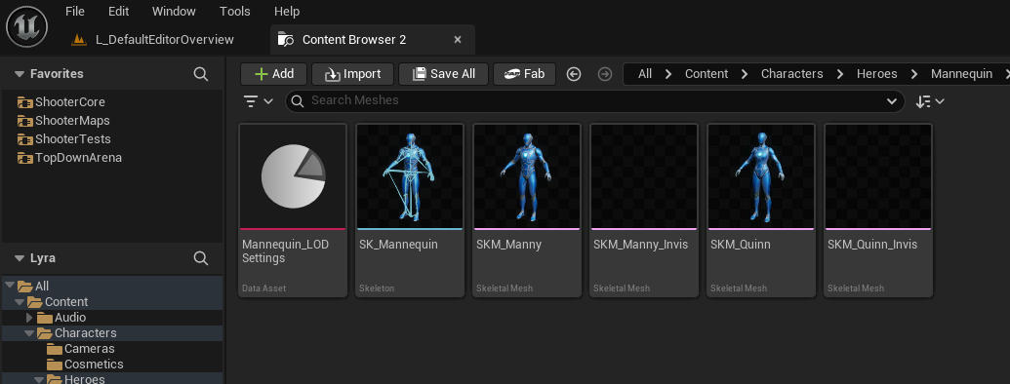

LOD资产
每个平台的LOD

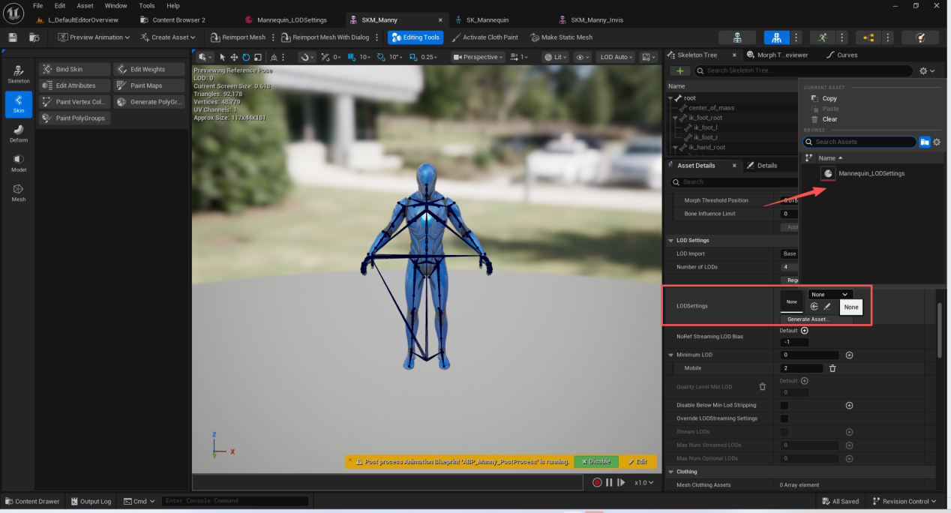
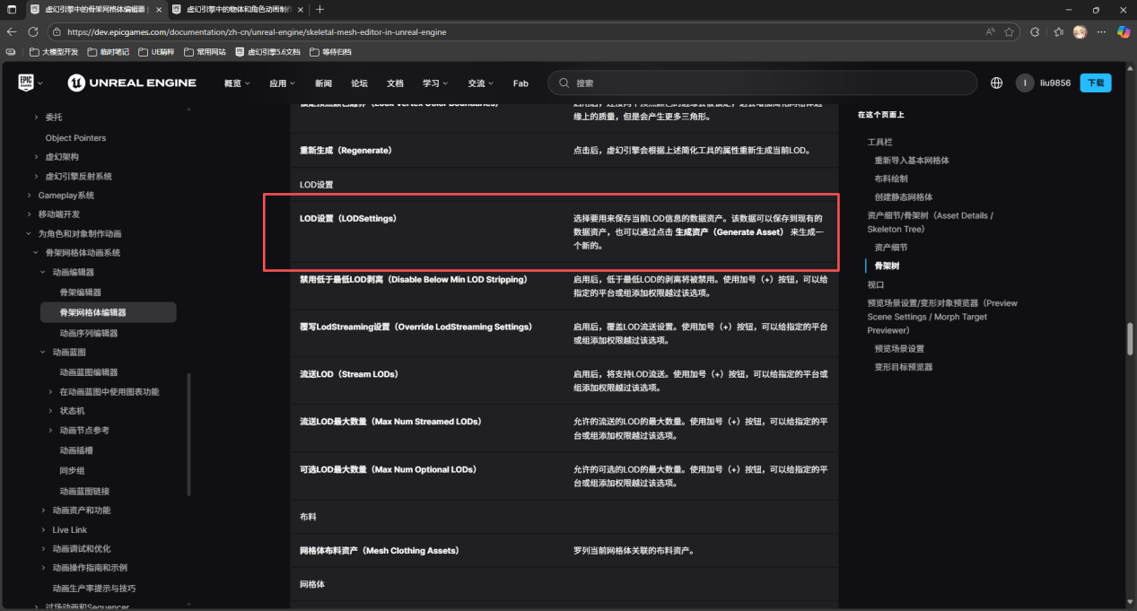

残影的制作
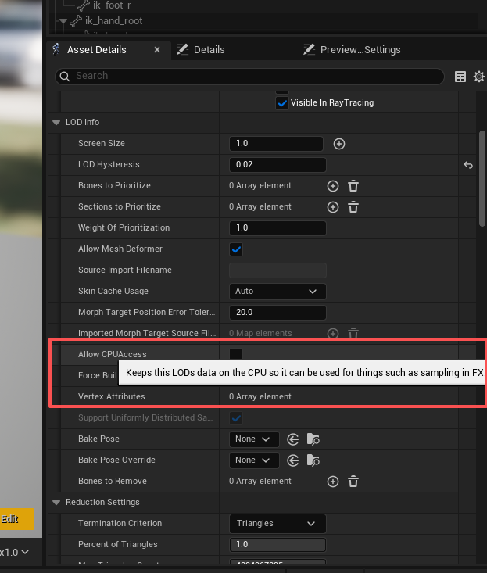
这个选项根据需要是否要在骨骼网格体上开启.
如果我们要在奶瓜粒子上制作残影的话,需要开启

物理资产
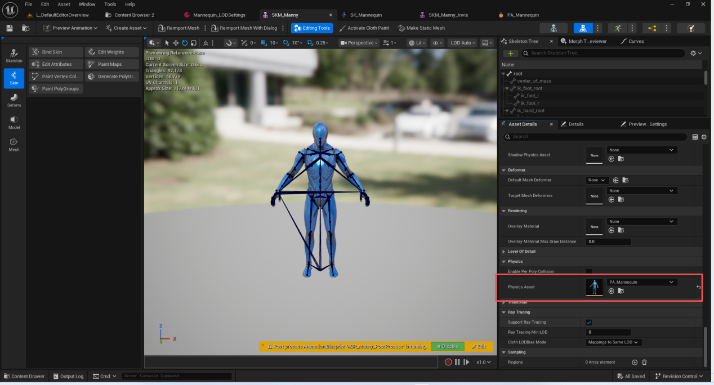

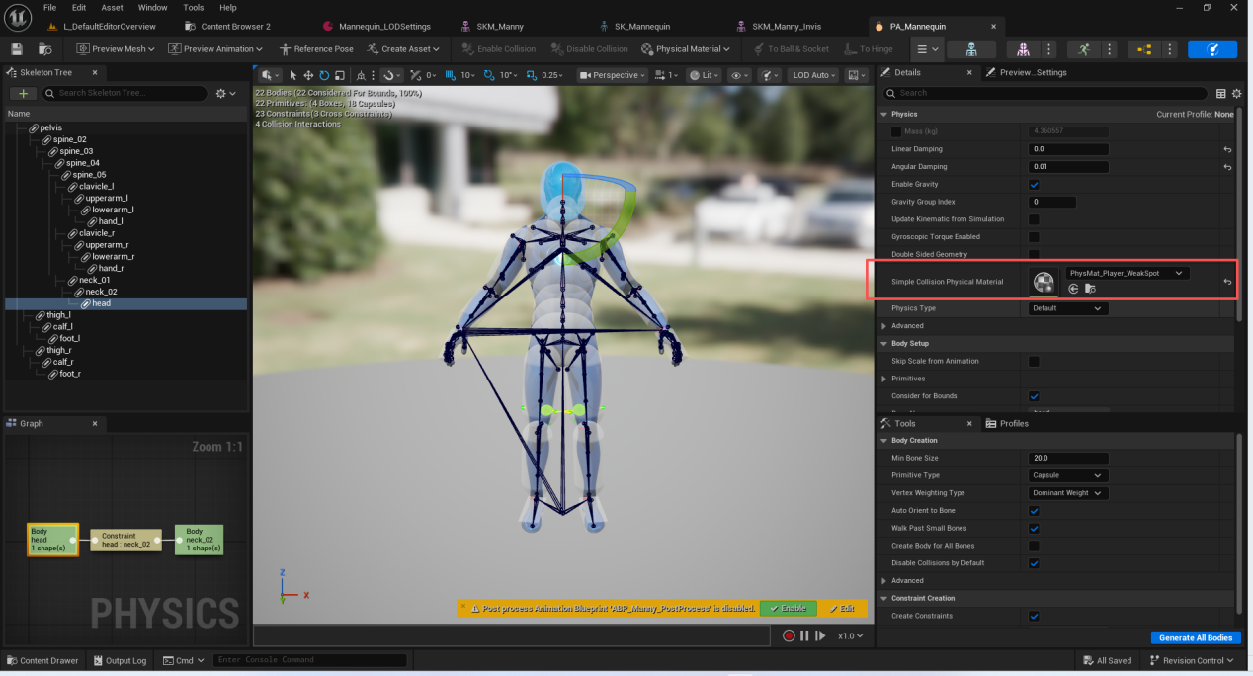
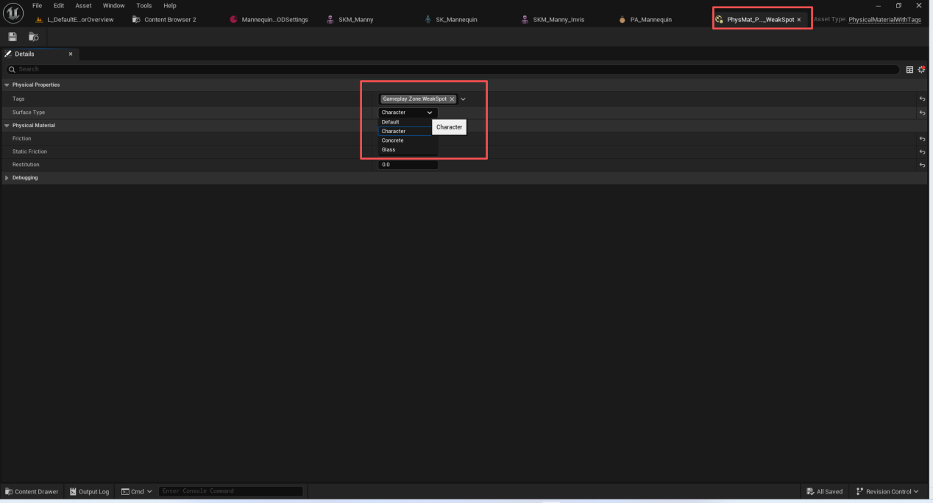
这是我们项目自定义的物理材质,可以用于命中时检测tag.造成弱点伤害

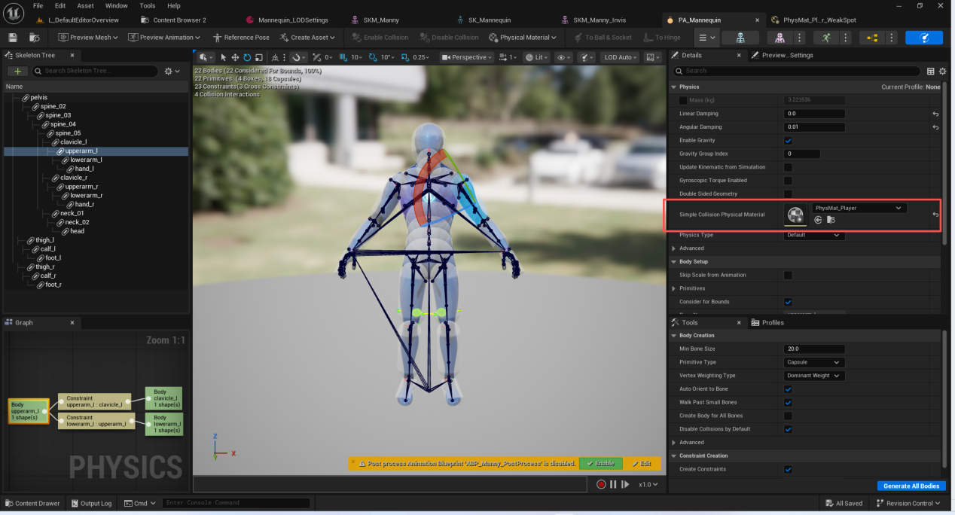

后处理动画
ABP_Manny_PostProcess:
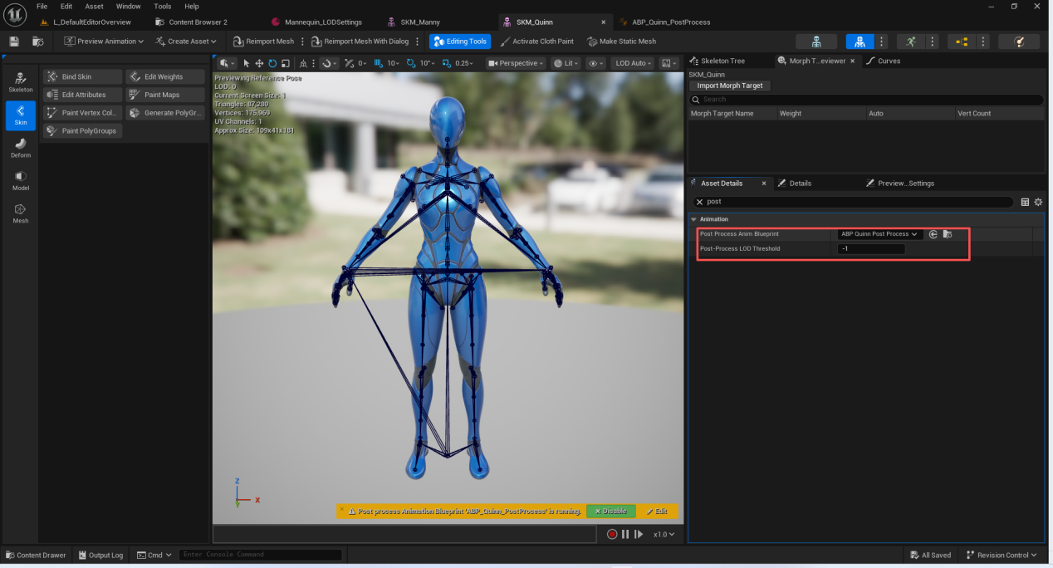

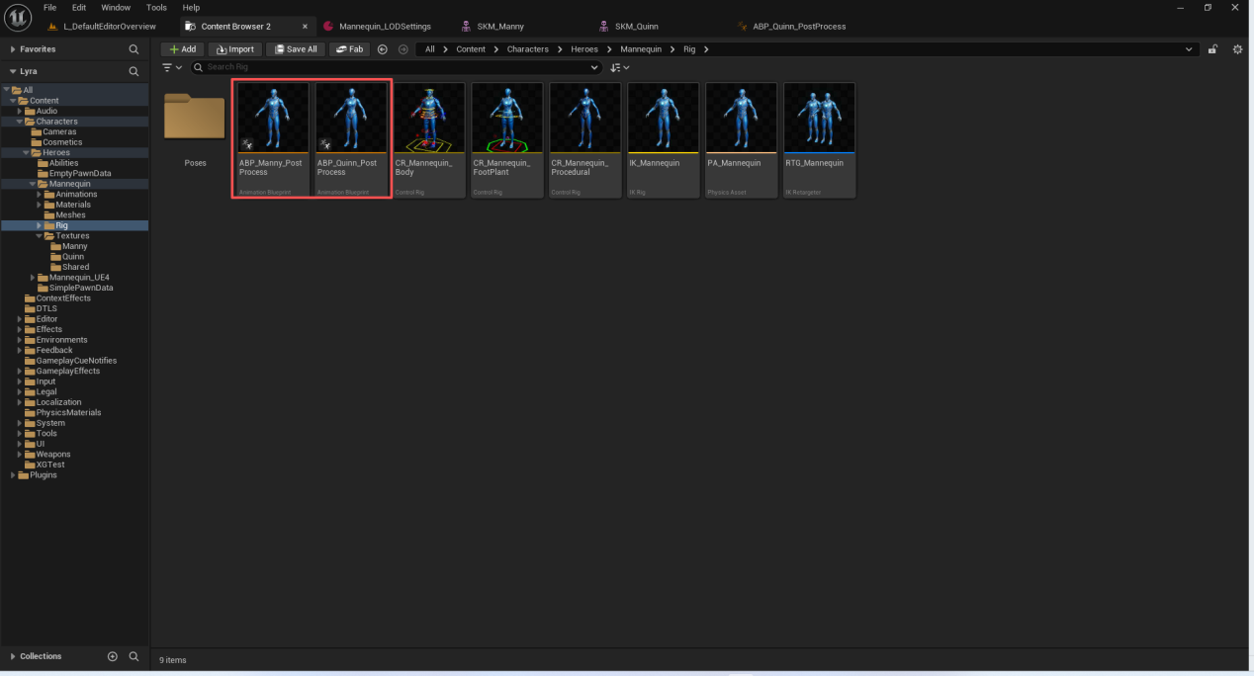

限制过大的变形
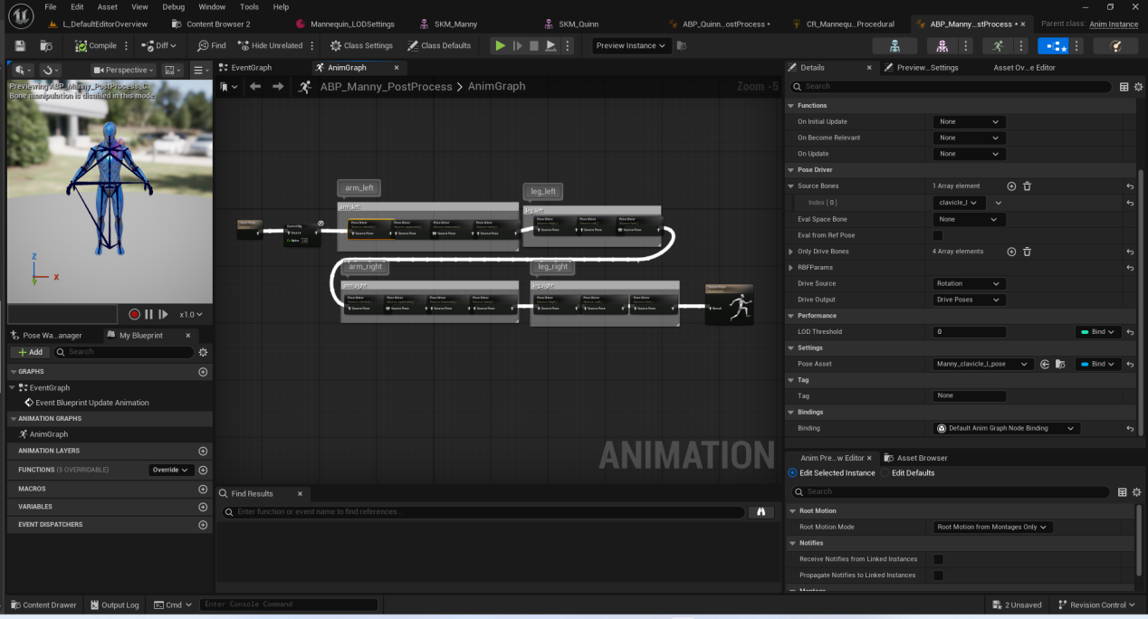

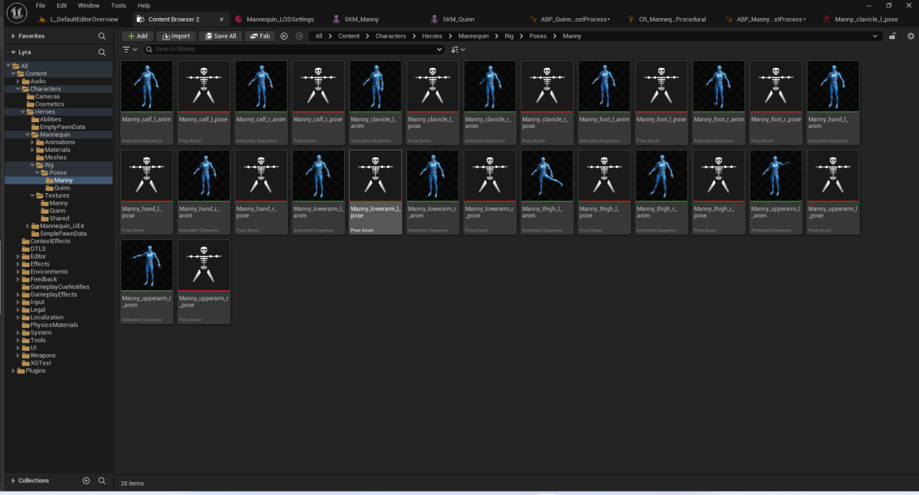

CR_Mannequin_Procedural:
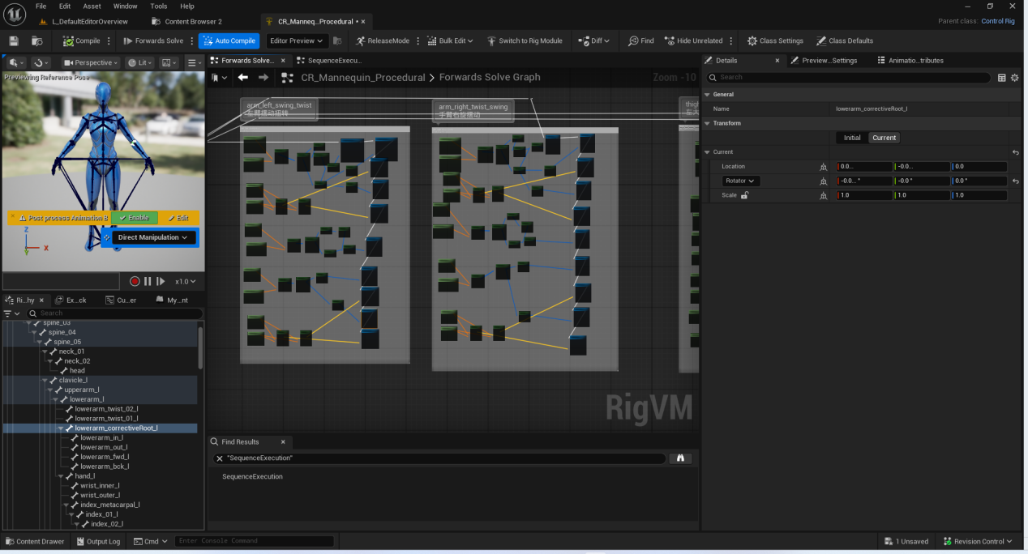
对其他骨骼进行传递计算摆动和旋转

FootIK
CR_Mannequin_FootPlant:
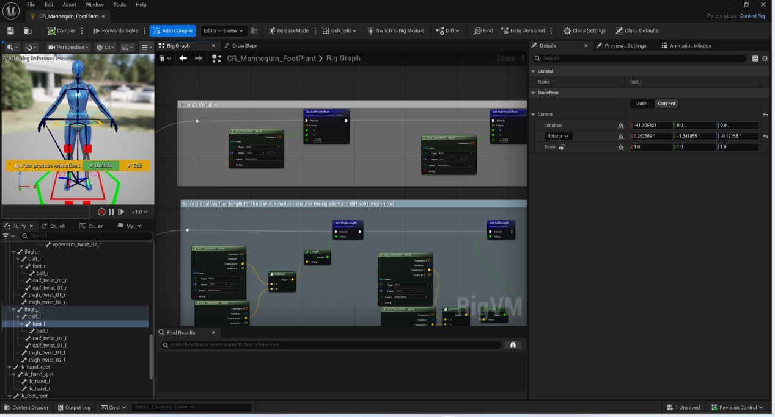

IK Rig
IK_Mannequin

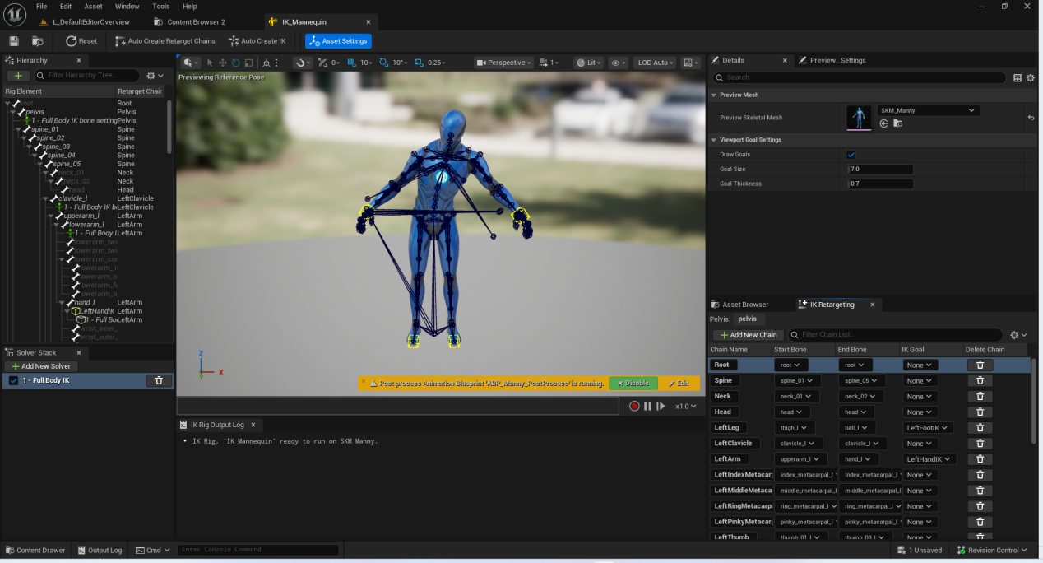

IK Retargeter
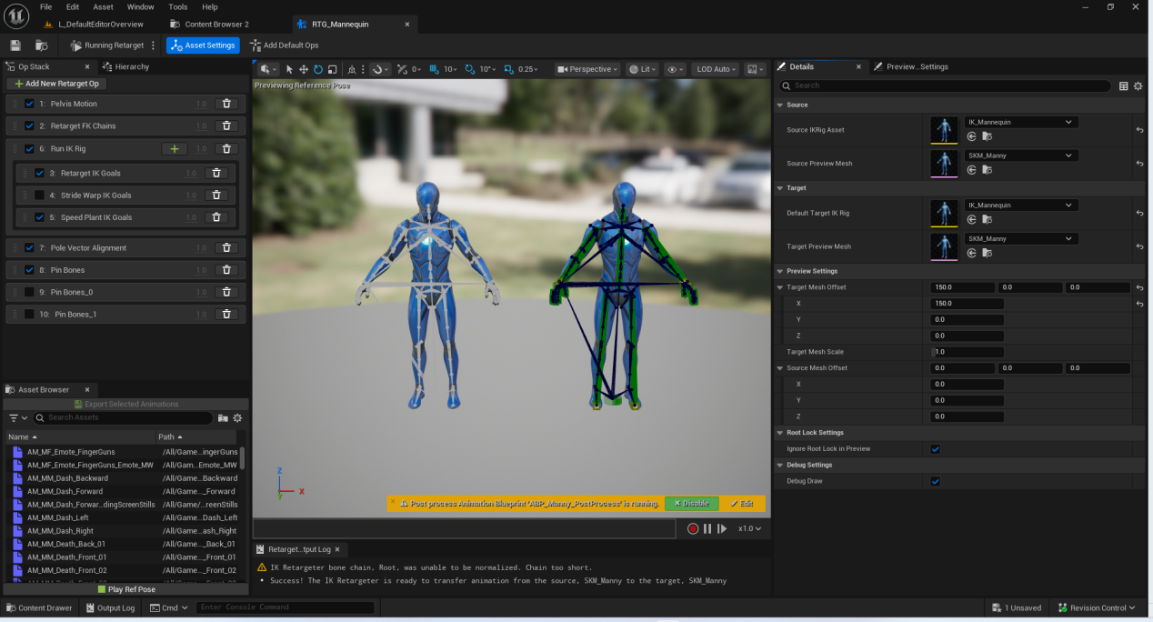

复制和重定向蓝图
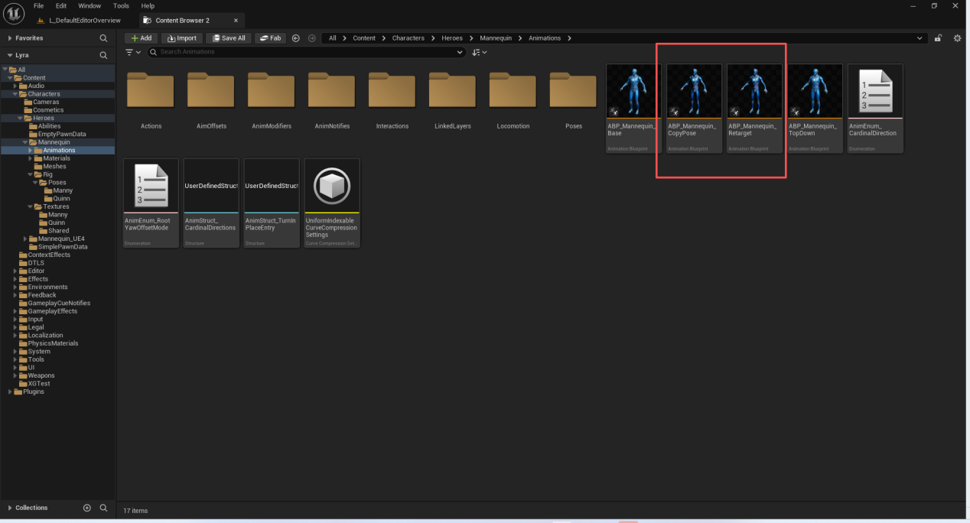

ABP_Mannequin_CopyPose
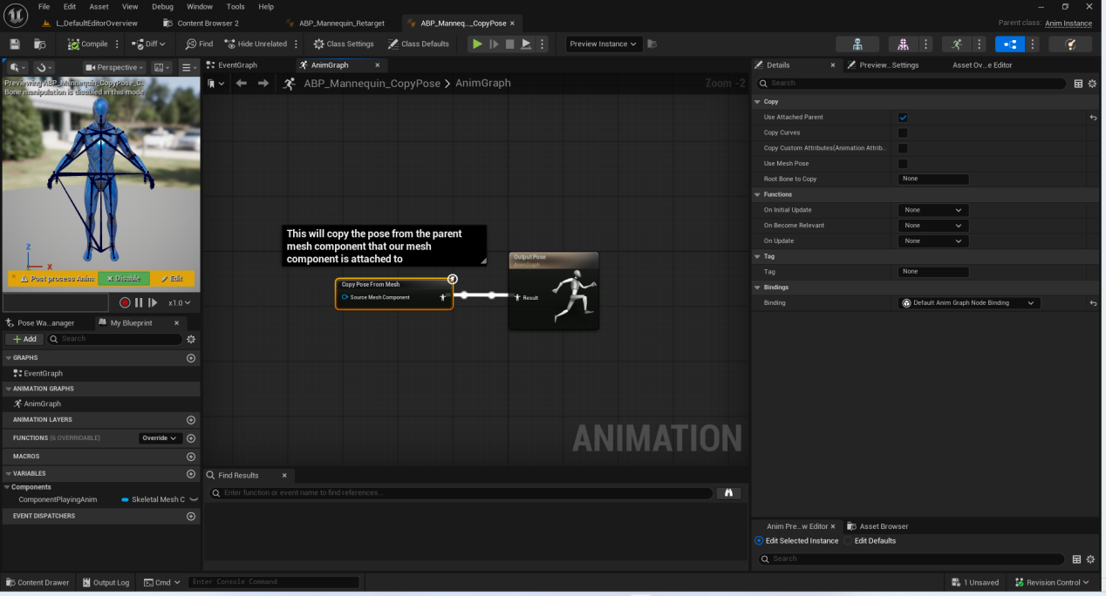

ABP_Mannequin_Retarget
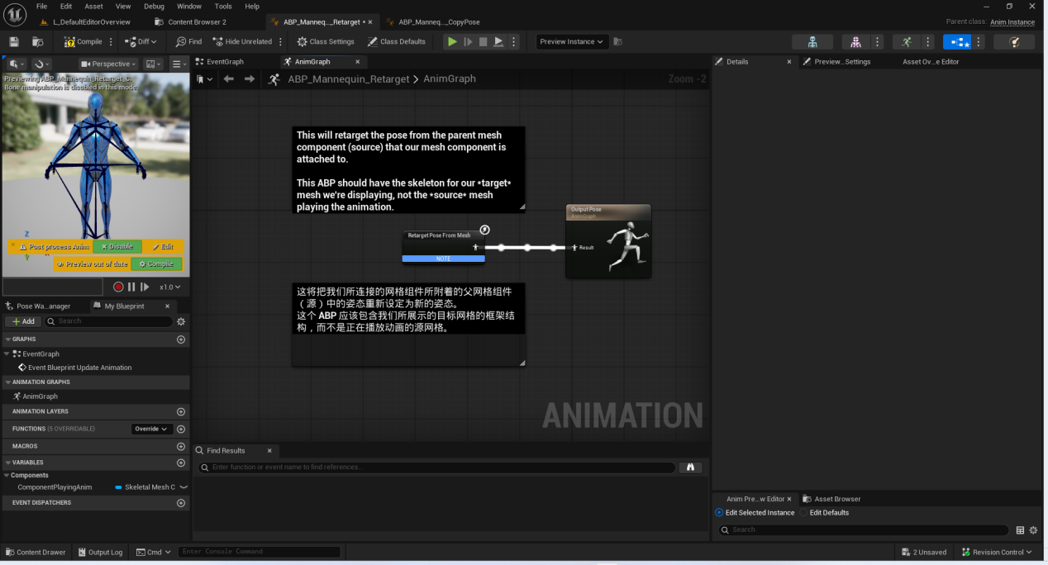

射击主动画蓝图

ABP_Mannequin_Base:
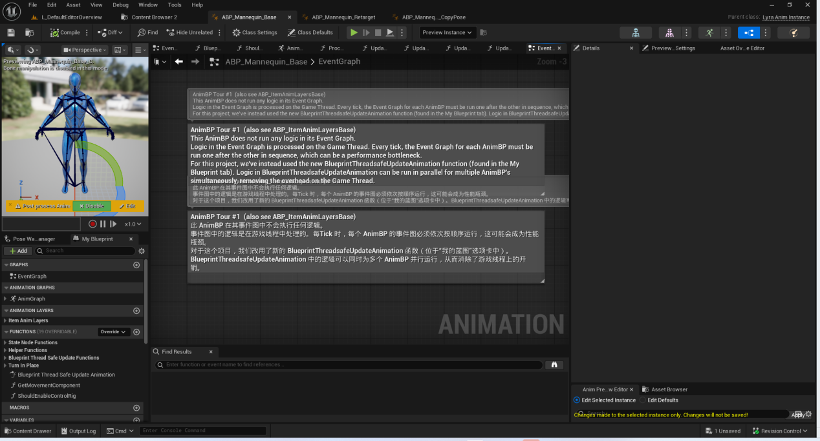

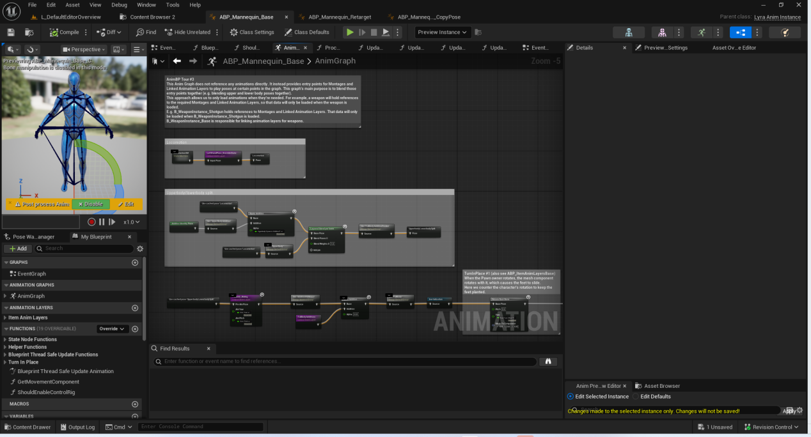

ABP_Mannequin_TopDown
俯视角动画蓝图

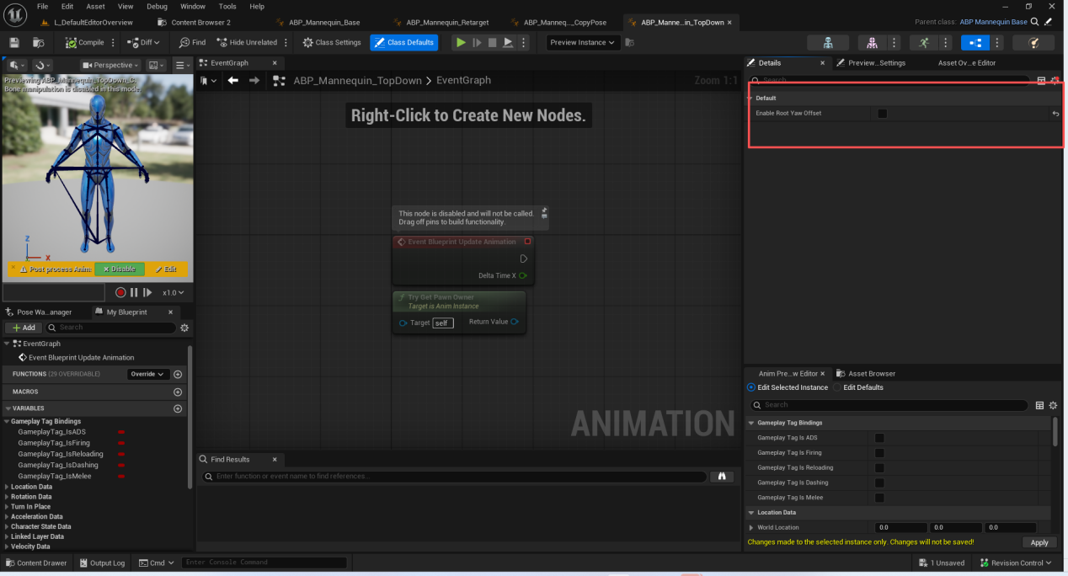

Locomotion
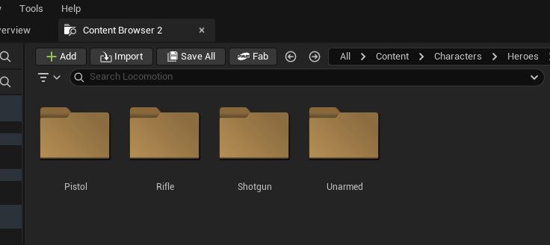

手枪,步枪,霰弹枪,空手
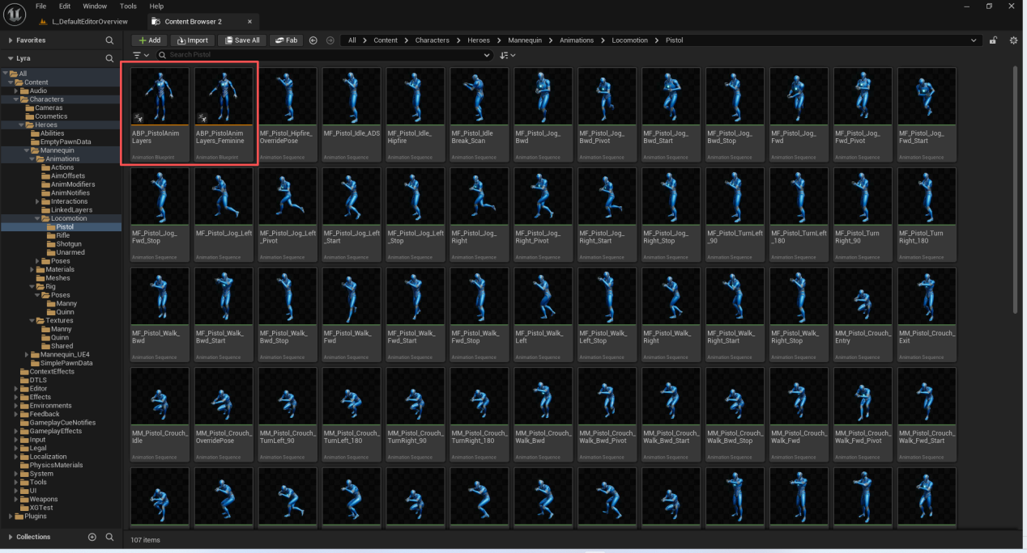
配置动画资产即可!
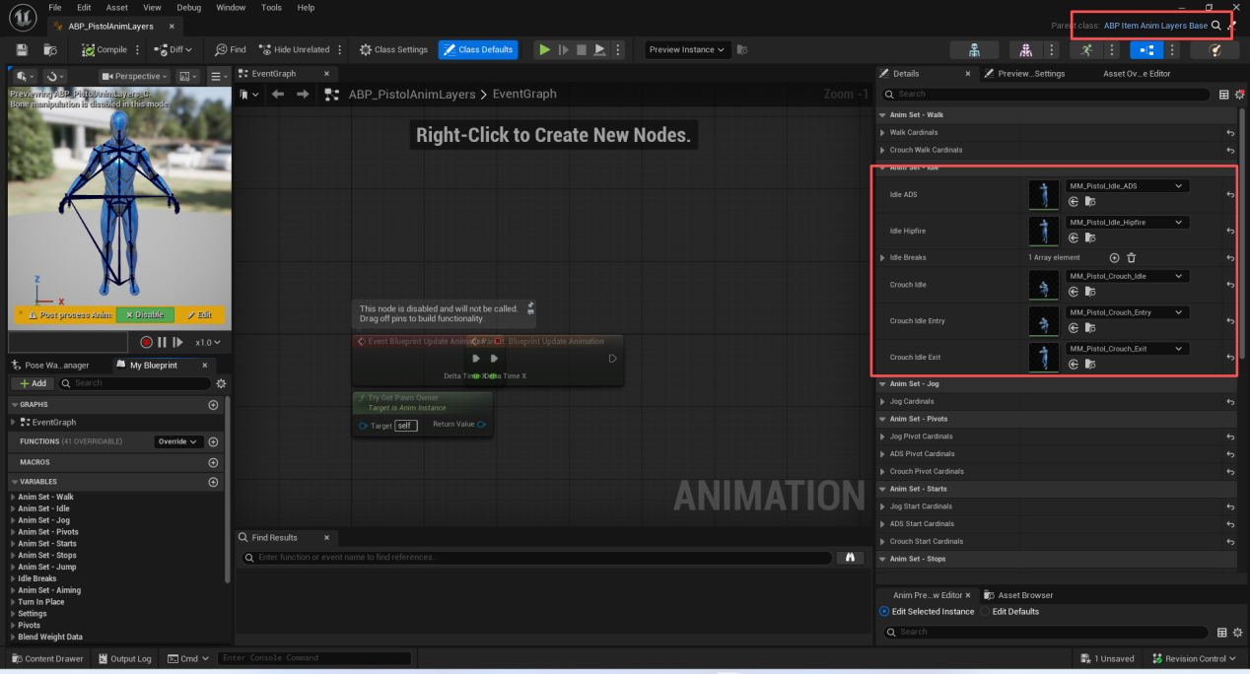

动画层接口

ALI_ItemAnimLayers
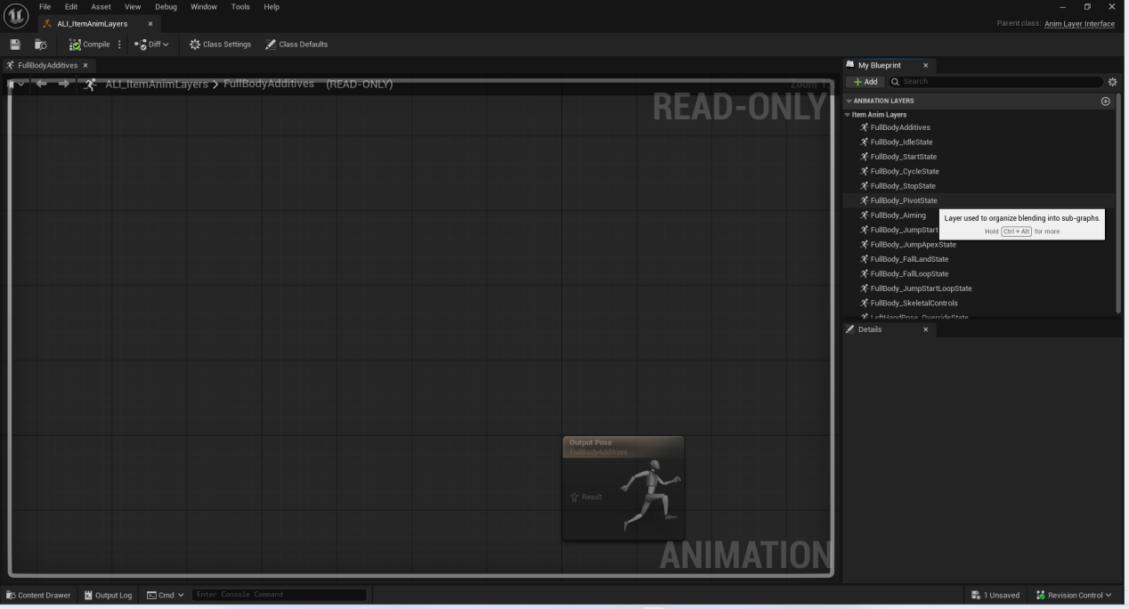

具体动画层逻辑

ABP_ItemAnimLayersBase
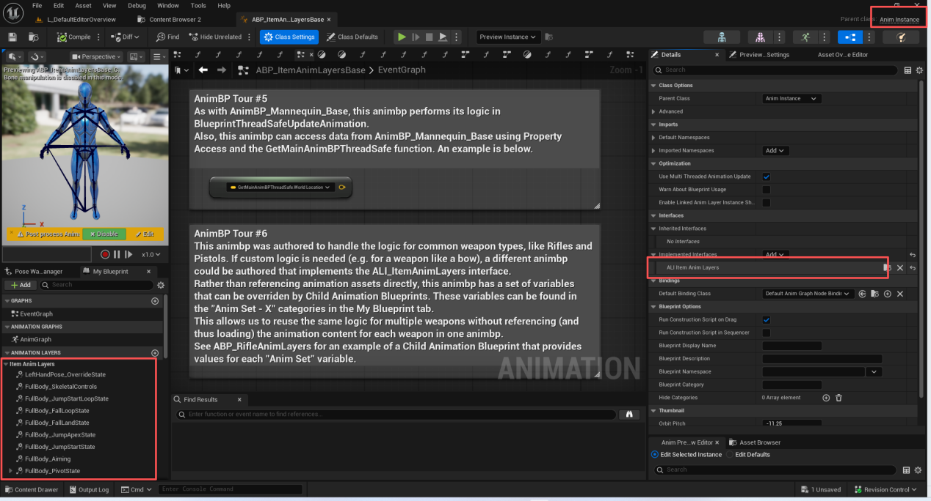

其他
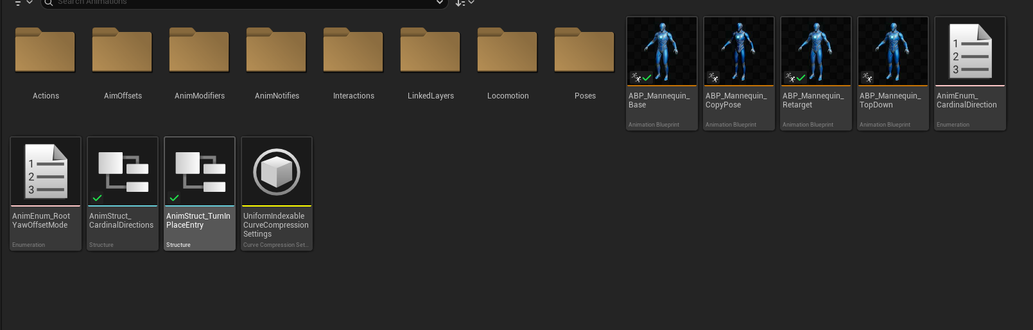

总结
本节主要看一下有多少的资产.后续会搭建整个动画流程.现在不要强行理解每个资产的作用.

